

**UNIVERSIDAD PRIVADA DE TACNA**

**FACULTAD DE INGENIERÍA**

**Escuela Profesional de Ingeniería de Sistemas**

***Proyecto: Sistema Web de Aprendizaje Autoguiado con IA para el Desarrollo de la Competencia “Gestiona proyectos de emprendimiento económico o social” del Área de Educación para el Trabajo en los Estudiantes del VI Ciclo de Educación Secundaria de la I.E. Marcelino Champagnat, Tacna***

Curso: *Construcción de Software I*

Docente: *Ing. ALBERTO JOHNATAN FLOR RODRIGUEZ*

Integrantes:

***Japura Quispe, herminia Aurelia (2018060912)***

***Concha Llaca, Gerardo Alejandro***  ***(2017057849)***

**Tacna – Perú**

***2025***

| CONTROL DE VERSIONES | | | | | |
| --- | --- | --- | --- | --- | --- |
| Versión | Hecha por | Revisada por | Aprobada por | Fecha | Motivo |
| 03 | Japura Quispe, Herminia Aurelia  Concha Llaca, Gerardo Alejandro | Ing. ALBERTO JONATAN FLOR RODRIGUEZ | Ing. ALBERTO JONATAN FLOR RODRIGUEZ | 08/05/25 |  |

***Sistema Web de Aprendizaje Autoguiado con IA para el Desarrollo de la Competencia “Gestiona proyectos de emprendimiento económico o social” del Área de Educación para el Trabajo en los Estudiantes del VI Ciclo de Educación Secundaria de la I.E. Marcelino Champagnat, Tacna***

Documento de Arquitectura de Software

Versión *{1.0}*

**ÍNDICE GENERAL**

***1.*** ***INTRODUCCIÓN* 4**

**1.1.** **Propósito (Diagrama 4+1)** 4

**1.2.** **Alcance** 4

**1.3.** **Definición, siglas y abreviaturas** 4

**1.4.** **Organización del documento 5**

***2.*** ***OBJETIVOS Y RESTRICCIONES ARQUITECTÓNICAS 5***

2.1.1. Requerimientos Funcionales 6

2.1.2. Requerimientos No Funcionales – Atributos de Calidad 10

***3.*** ***REPRESENTACIÓN DE LA ARQUITECTURA DEL SISTEMA* 12**

**3.1.** **Vista de Caso de uso** 12

3.1.1. Diagramas de Casos de uso 12

**3.2.** **Vista Lógica 19**

3.2.1. Diagrama de Subsistemas (paquetes) 19

3.2.2. Diagrama de Secuencia (vista de diseño) 19

3.2.3. Diagrama de Colaboración (vista de diseño) 25

3.2.4. Diagrama de Objetos 25

3.2.5. Diagrama de Clases 34

3.2.6. Diagrama de Base de datos (relacional o no relacional) 35

**3.3.** **Vista de Implementación (vista de desarrollo) 36**

3.3.1. Diagrama de arquitectura software (paquetes) 37

3.3.2. Diagrama de arquitectura del sistema (Diagrama de componentes) 37

**3.4.** **Vista de procesos** 37

3.4.1. Diagrama de Procesos del sistema (diagrama de actividad) 37

**3.5.** **Vista de Despliegue (vista física) 39**

3.5.1. Diagrama de despliegue 39

***4.*** ***ATRIBUTOS DE CALIDAD DEL SOFTWARE* 39**

**Escenario de Funcionalidad 8**

**Escenario de Usabilidad 8**

**Escenario de confiabilidad 9**

**Escenario de rendimiento 9**

**Escenario de mantenibilidad 9**

**Otros Escenarios 9**

1. INTRODUCCIÓN
   1. Propósito (Diagrama 4+1)

Diagrama de Casos de Uso:

Este diagrama representa las interacciones entre los diferentes actores del sistema (Docentes, Estudiante Sistema y Administrador) y las funcionalidades clave, como gestionar usuarios, publicar materiales, diseñar evaluaciones, acceder a recursos y notificaciones automáticas vía Telegram. También incluye casos transversales como iniciar sesión, validar dominio y recuperar contraseña, los cuales son comunes a todos los roles. Las relaciones entre casos de uso se especifican mediante inclusiones («include») como las notificaciones automáticas tras publicar material o crear evaluaciones y extensiones («extend») como la autenticación opcional con Google, proporcionando una visión clara de los requisitos funcionales (RF) y su flujo dentro del sistema.

Diagrama de Secuencia:

Este diagrama muestra la integración de secuencia para autenticación (login tradicional y OAuth con Google), gestión de usuarios (registro de estudiantes por docentes y administración global por admins), contenido académico (publicación de materiales/evaluaciones con notificaciones Telegram, evaluación y tareas (creación, entrega y calificación automatizadas), comunicación (chat IA contextual y notificaciones push), e integraciones con APIs externas (Google, Telegram y Gemini IA), utilizando tecnologías como ASP.NET Core, SQL Server y patrones MVC, con énfasis en seguridad mediante validación triple (autenticación-permisos-datos), hash de contraseñas, tokens JWT y protección contra inyecciones, automatizando procesos educativos clave mientras garantiza usabilidad y protección de datos.

Diagrama de Componentes:

El diagrama de componentes del sistema muestra una arquitectura estructurada en tres capas principales: el Frontend desarrollado en ASP.NET MVC con páginas Razor y controladores para la interacción con usuarios (administradores, docentes y estudiantes); el Backend que incluye una API REST con controladores especializados (autenticación, gestión de usuarios y materiales) junto con servicios clave (autenticación JWT, notificaciones vía Telegram/email e integración con Gemini AI); y la Base de Datos MySQL con tablas relacionales interconectadas. Estos componentes se comunican mediante APIs HTTP/HTTPS seguras (usando JWT y BCrypt), siguiendo patrones como Repository e inyección de dependencias para garantizar la seguridad en el manejo de datos.

Diagrama de Despliegue:

El diagrama de despliegue del sistema describe una arquitectura cliente-servidor donde los usuarios (administradores, docentes y estudiantes) acceden desde navegadores web a una aplicación ASP.NET MVC alojada en un servidor IIS con Windows Server, que se comunica mediante consultas SQL con una base de datos MySQL y mediante API REST con servicios externos como Telegram para notificaciones, utilizando tecnologías como Entity Framework, HTTPS con certificados SSL/TLS, autenticación JWT y BCrypt para garantizar seguridad y su alta disponibilidad.

+1 Diagrama de Clases:

El diagrama de clases representa las entidades principales: Usuario (con roles de administrador, docente y estudiante), Curso (con materiales, evaluaciones y estudiantes matriculados), Material (recursos educativos), Evaluación (con preguntas y notas), y tablas de relación como EstudianteCurso (matriculación) y Asistencia (registro de presencia). Las relaciones clave incluyen usuarios vinculados a cursos y evaluaciones, preguntas asociadas a evaluaciones, y respuestas de estudiantes. El TelegramService notifica eventos importantes (nuevos materiales, creaciones de evaluaciones y resultados). El diseño utiliza Entity Framework para gestión de datos, con validaciones implícitas mediante claves foráneas y atributos obligatorios, siguiendo patrones como Repository para un acceso eficiente y seguro a la información.

* 1. Alcance

Este sistema web estará dirigido en su versión piloto a la Institución Educativa Marcelino Champagnat. Incluirá funcionalidades de asignación de contenido, evaluación, retroalimentación y seguimiento del avance académico del área de EPT. El sistema estará disponible para acceso remoto a través de cualquier dispositivo con conexión a Internet y será compatible con los principales navegadores web.

* 1. Definición, siglas y abreviaturas

* Material Educativo Interactivo: Recursos digitales, como simulaciones y ejercicios interactivos, diseñados para apoyar el aprendizaje práctico de los estudiantes.
* VI Ciclo de Educación Secundaria: Etapa educativa que comprende los grados equivalentes al primero y segundo de secundaria.
* EPT (Educación para el Trabajo): Curso del currículo educativo peruano que desarrolla competencias laborales y habilidades prácticas en los estudiantes.
* Seguimiento Académico: Proceso mediante el cual se monitorea y analiza el desempeño de los estudiantes para identificar fortalezas y áreas de mejora.
* Evaluación Formativa: Tipo de evaluación que busca retroalimentar el aprendizaje del estudiante durante el proceso educativo, no solo al final.
* Repositorio Digital: Espacio en línea donde se almacenan, organizan y comparten materiales educativos para su fácil acceso por parte de docentes y estudiantes.
* Interfaz de Usuario (IU): Componente visual del sistema con el que interactúan los usuarios, como los estudiantes y los docentes.
* Administrador del Sistema: Usuario encargado de supervisar, gestionar y mantener el correcto funcionamiento de la plataforma.
* Controlador: Componente lógico del sistema que se encarga de procesar solicitudes y gestionar la interacción entre la interfaz de usuario y las entidades.
  1. Organización del documento

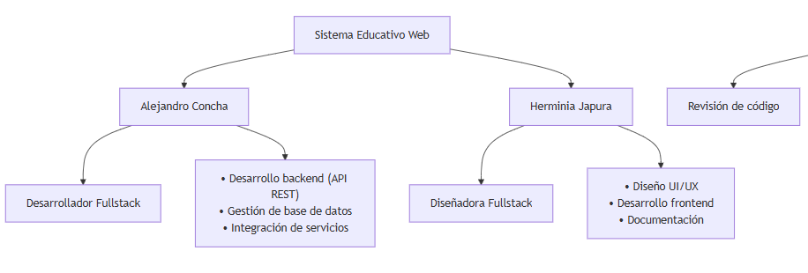

# 2. OBJETIVOS Y RESTRICCIONES ARQUITECTÓNICAS

2.1 Priorización de requerimientos

### Requerimientos Funcionales

Tabla N°1: Cuadro de requerimientos funcionales final

| **ID** | **Requerimiento Funcional** | **Descripción** | **Prioridad** | **Módulo** | **Regla de Negocio** |
| --- | --- | --- | --- | --- | --- |
| **RF-01** | Iniciar sesión | Permitir acceso con email/contraseña para Administrador, Docente y Estudiante. | Alta | Autenticación | RN-01 |
| **RF-02** | Autenticar con Google | Permitir SSO con Google solo para correos institucionales. | Alta | Autenticación | RN-02 |
| **RF-03** | Recuperar contraseña | Enviar código alfanumérico al correo (ej: A7B9X2) | Alta | Autenticación | RN-03 |
| **RF-04** | Gestionar usuarios | Administrador puede crear/editar/eliminar usuarios y asignar roles. | Alta | Usuarios | RN-04 |
| **RF-05** | Registrar estudiantes | Docentes pueden crear usuarios con rol Estudiante. | Media | Usuarios | RN-05 |
| **RF-06** | Administrar cursos | Crear cursos y asignar Docentes/Estudiantes (solo Admin). | Alta | Cursos | RN-06 |
| **RF-07** | Publicar materiales | Docentes pueden subir material a sus cursos. | Alta | Materiales | RN-07 |
| **RF-08** | Crear asignaciones | Docentes pueden publicar tareas con fechas límite. | Alta | Asignaciones | RN-08 |
| **RF-09** | Diseñar evaluaciones | Docentes pueden crear exámenes o quizzes. | Alta | Evaluaciones | RN-19 |
| **RF-10** | Acceder a materiales | Estudiantes pueden acceder a recursos subidos. | Media | Materiales | RN-10 |
| **RF-11** | Entregar tareas | Estudiantes pueden subir trabajos | Alta | Asignaciones | RN-11 |
| **RF-12** | Interactuar con Chat IA | Estudiantes hacen consultas basadas en materiales del curso. | Alta | Chat IA | RN-12 |
| **RF-13** | Notificar por Telegram | El sistema debe enviar mensajes automáticos a un grupo de Telegram cuando se crea una evaluación, un estudiante rinde un examen, o se publica nuevo material. | Media | Notificaciones | RN-13 |

### Requerimientos No Funcionales – Atributos de Calidad

Tabla N°3: Cuadro de Requerimientos no funcionales

| Nro. | Requerimiento No Funcional | Descripción | Prioridad |
| --- | --- | --- | --- |
| RNF -01 | Seguridad | La plataforma debe implementar cifrado de datos (SSL) para garantizar la seguridad de la información personal y académica de los estudiantes y docentes. | 3 |
| RNF -02 | Escalabilidad | El sistema debe ser capaz de manejar un gran número de usuarios (estudiantes y docentes) sin que afecte el rendimiento, especialmente durante períodos de alta demanda, como la entrega de tareas o evaluaciones. | 3 |
| RNF-07 | Tiempos de Respuesta Rápidos | Los cambios en los contenidos educativos, las calificaciones deben reflejarse en tiempo real para evitar retrasos en la actualización de la información y asegurar la sincronización de datos entre todos los usuarios. | 2 |
| RNF-9 | Optimización de Carga | Las imágenes y recursos interactivos deben estar optimizados para evitar tiempos de carga lentos, especialmente en conexiones móviles, asegurando que los estudiantes puedan acceder a los materiales educativos sin problemas. | 2 |

*Fuente: Elaboración Propia*

2.2. Restricciones

* Acceso limitado según roles: El acceso y las funcionalidades variarán según el rol del usuario (estudiante, docente, administrador).
* Requerimientos de dispositivo y conexión: Los usuarios deben contar con dispositivos compatibles y conexión a Internet para acceder a la plataforma.
* Capacidad de almacenamiento: El sistema tiene un límite en la cantidad de contenido multimedia que los docentes pueden cargar debido a las restricciones de almacenamiento.

# **3. Representación de la arquitectura del sistema**

3.1 Vista de Caso de uso

3.1.1 Diagrama de casos de uso

Figura N°1: Diagrama de caso de uso

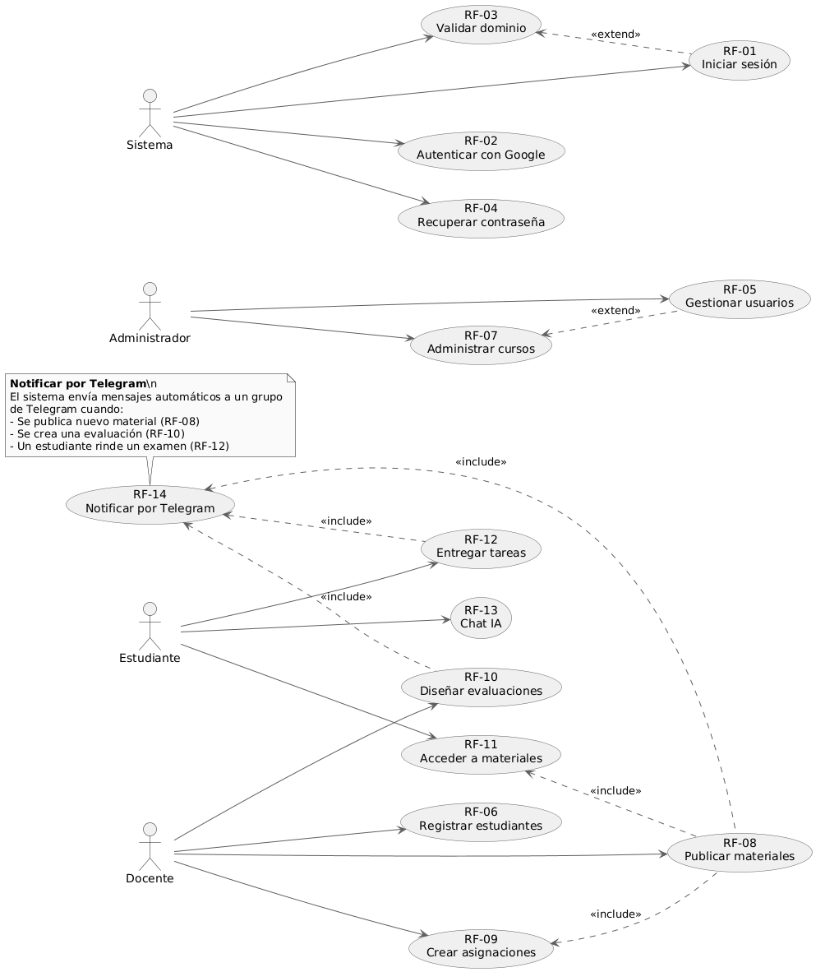

*Fuente: Elaboración propia*

**3.2 Vista lógica**

### Diagrama de Subsistemas (paquetes)

### 

### 

### Diagrama de Secuencia (vista de diseño)

* **Diagrama de secuencia-** **Gestionar Contenidos Educativos**

## **Diagrama de Secuencia**

* 1. **Diagrama de secuencia-** **Iniciar Sesión**

Figura N°15: Diagrama de secuencia Iniciar Sesión

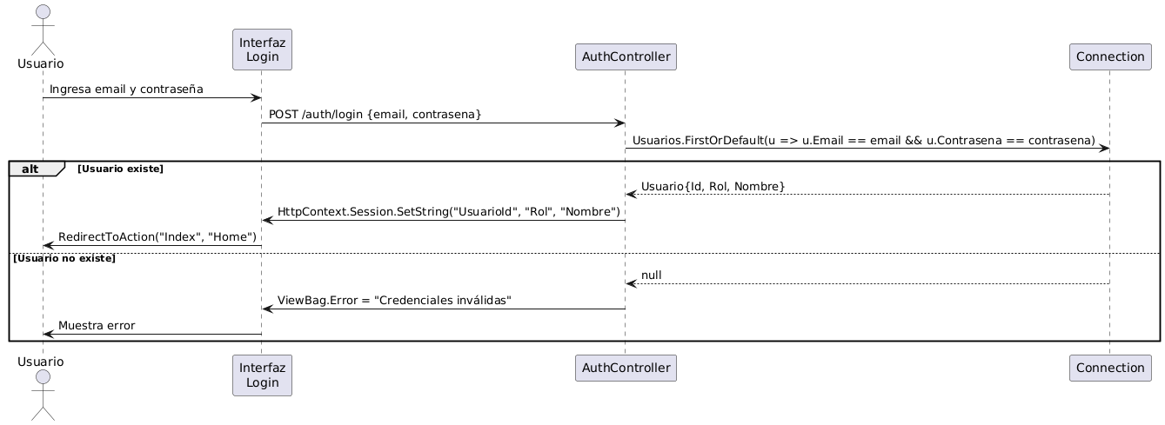

*Fuente: Elaboración Propia*

* 1. **Diagrama de secuencia-Autenticar con Google:**

Figura N°16: Diagrama de secuencia de Autenticar con Google

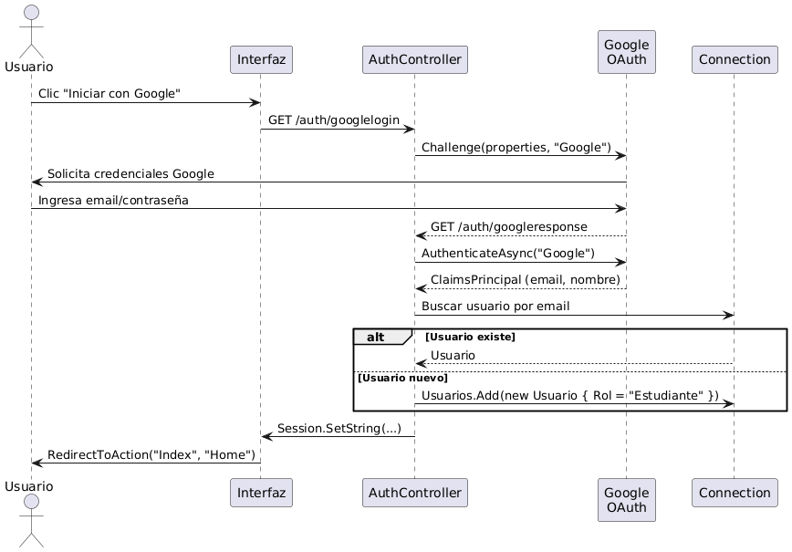

*Fuente: Elaboración propia*

* 1. **Diagrama de secuencia-** **Recuperar Contraseña**

Figura N°17: Diagrama de secuencia de Recuperar Contraseña

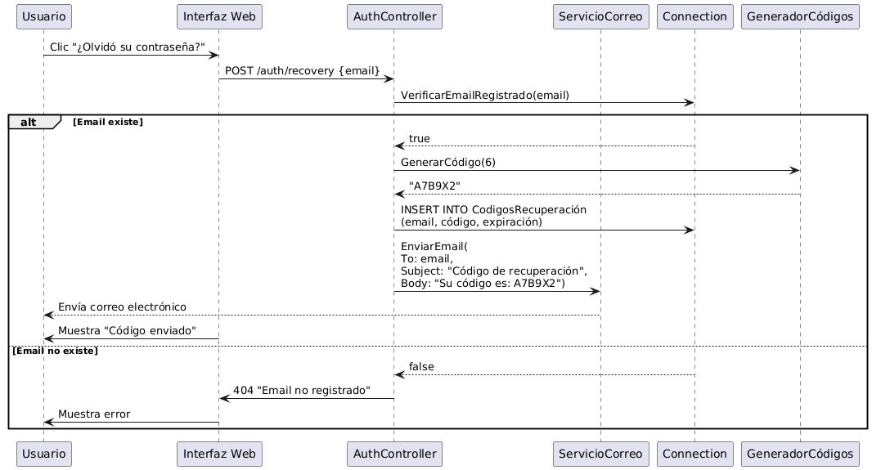

*Fuente: Elaboración propia*

* 1. **Diagrama de secuencia-** **Gestionar Usuarios**

Figura N°18: Diagrama de secuencia de Gestionar Usuarios

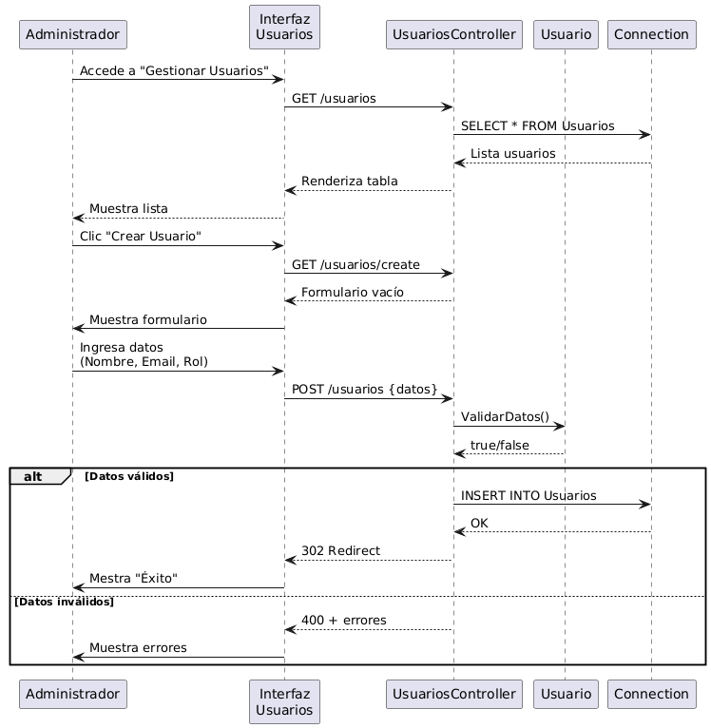

*Fuente: Elaboración propia*

* 1. **Diagrama de secuencia-** **Registrar Estudiantes**

Figura N°19: Diagrama de Registrar Estudiantes

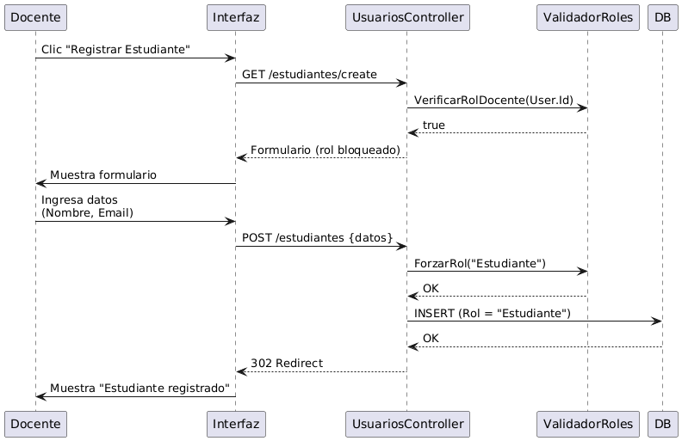

*Fuente: Elaboración propia*

* 1. **Diagrama de secuencia-** **Administrar Cursos**

Figura N°20: Diagrama de Administrar Cursos

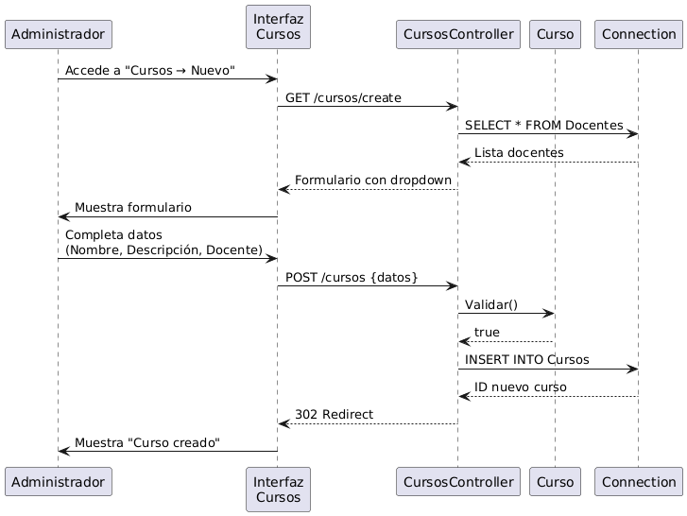

*Fuente: Elaboración propia*

* 1. **Diagrama de secuencia-** **Publicar Materiales**

Figura N°21: Diagrama de Publicar Materiales

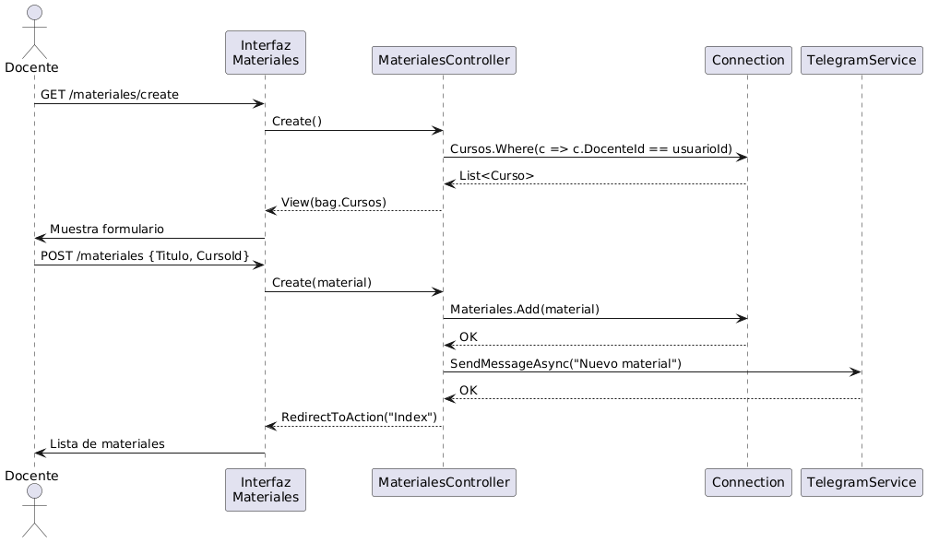

*Fuente: Elaboración propia*

* 1. **Diagrama de secuencia-** **Crear Asignaciones**

Figura N°22: Diagrama de Crear Asignaciones

**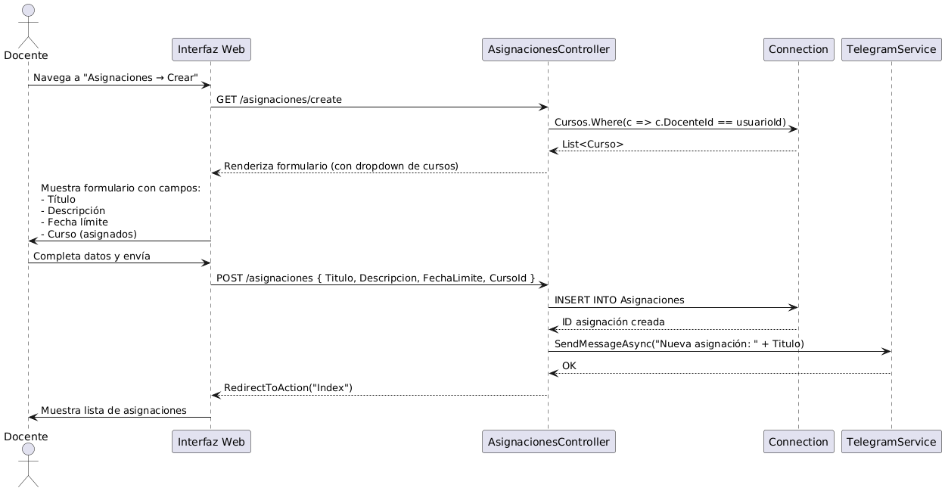***Fuente: Elaboración propia*

* 1. **Diagrama de secuencia-** **Diseñar Evaluaciones**

Figura N°23: Diagrama de Diseñar Evaluaciones

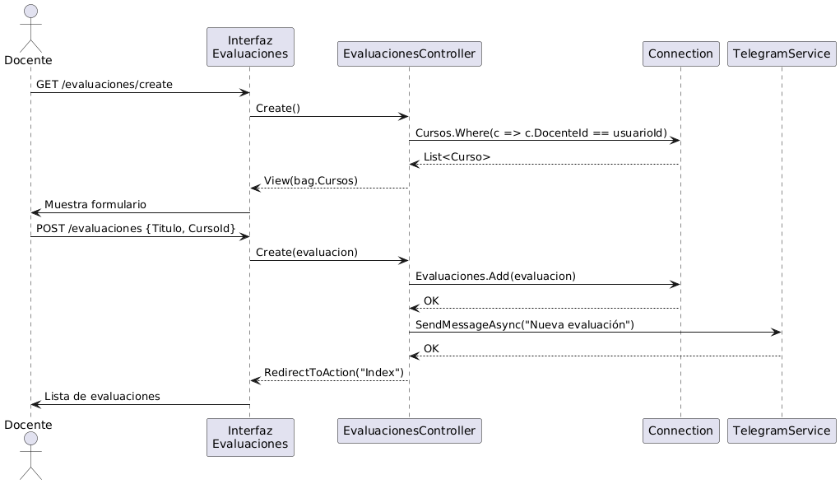

*Fuente: Elaboración propia*

* 1. **Diagrama de secuencia-** **Acceder a Materiales**

Figura N°24: Diagrama de Acceder a Materiales

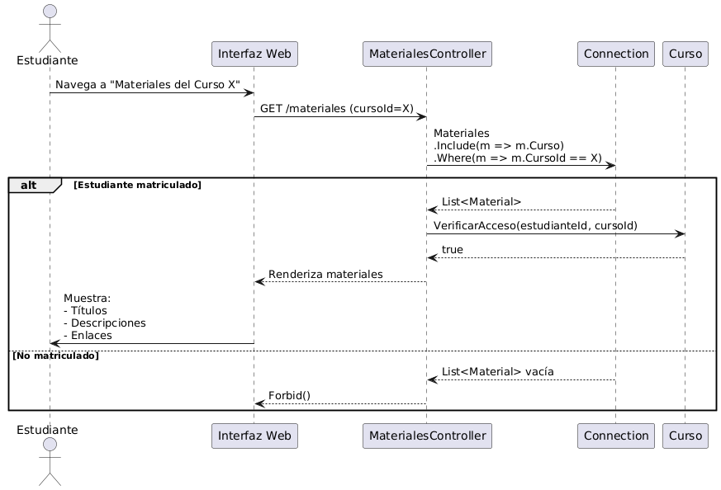

*Fuente: Elaboración propia*

* 1. **Diagrama de secuencia-** **Entregar Tareas**

Figura N°25: Diagrama de Entregar Tareas

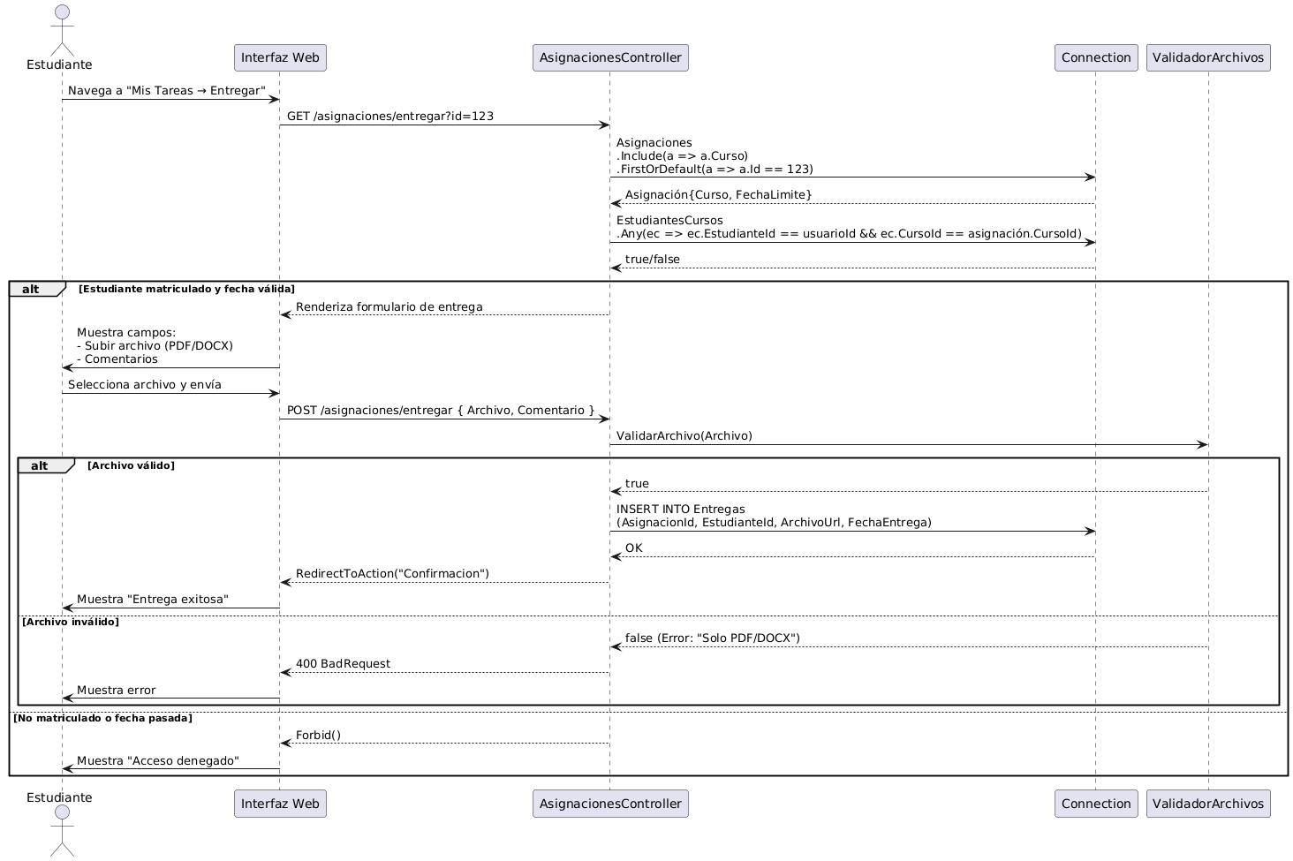

*Fuente: Elaboración propia*

* 1. **Diagrama de secuencia-** **Entregar Tareas**

Figura N°26: Diagrama de Entregar Tareas

*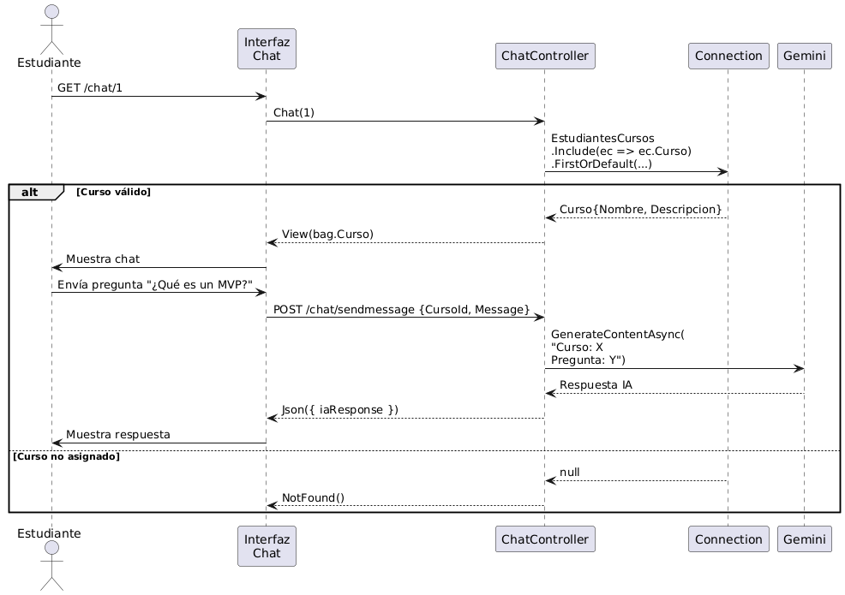Fuente: Elaboración propia*

* 1. **Diagrama de secuencia-** **Notificar por Telegram**

Figura N°27: Diagrama de Notificar por Telegram

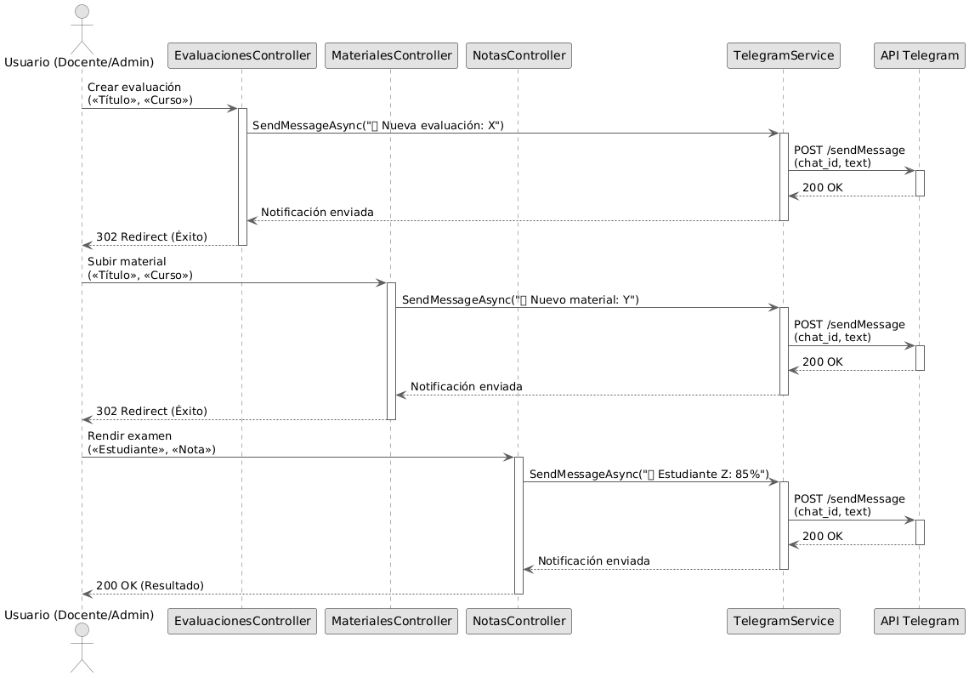

*Fuente: Elaboración propia*

### Diagrama de Colaboración (vista de diseño)

### 

### Diagrama de Objetos

* 1. **Diagrama de objetos 1: Iniciar Sesión**

Figura N°18: Diagrama de objetos- Iniciar Sesión

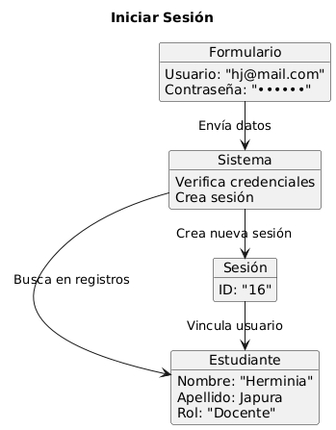

*Fuente: Elaboración propia*

* 1. **Diagrama de objetos 2- Autenticar con Google**

Figura N°19: Diagrama de objetos- Autenticar con Google

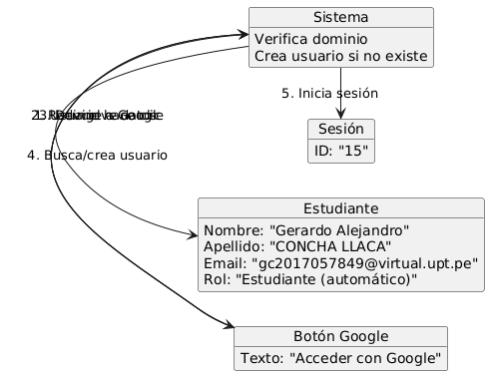

*Fuente: Elaboración propia*

* 1. **Diagrama de objetos 3 – Recuperar Contraseña**

Figura N°20: Diagrama de objetos- Recuperar Contraseña

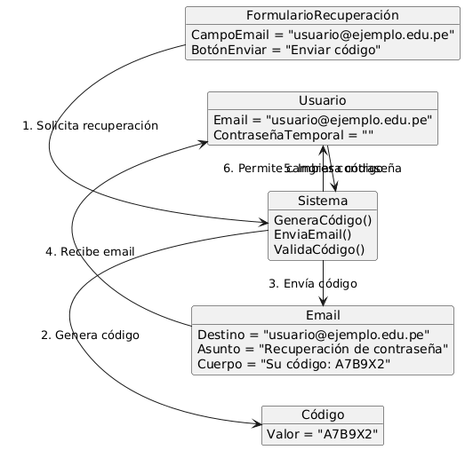

*Fuente: Elaboración propia*

* 1. **Diagrama de objetos 4 – Gestionar usuarios**

Figura N°21: Diagrama de objetos- Gestionar usuarios

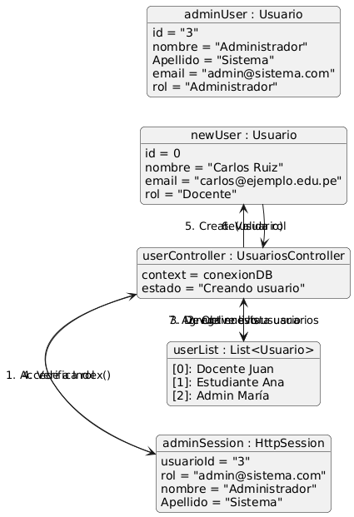

*Fuente: Elaboración propia*

* 1. **Diagrama de objetos 5 – Registrar estudiantes**

Figura N°22: Diagrama de objetos- Registrar estudiantes

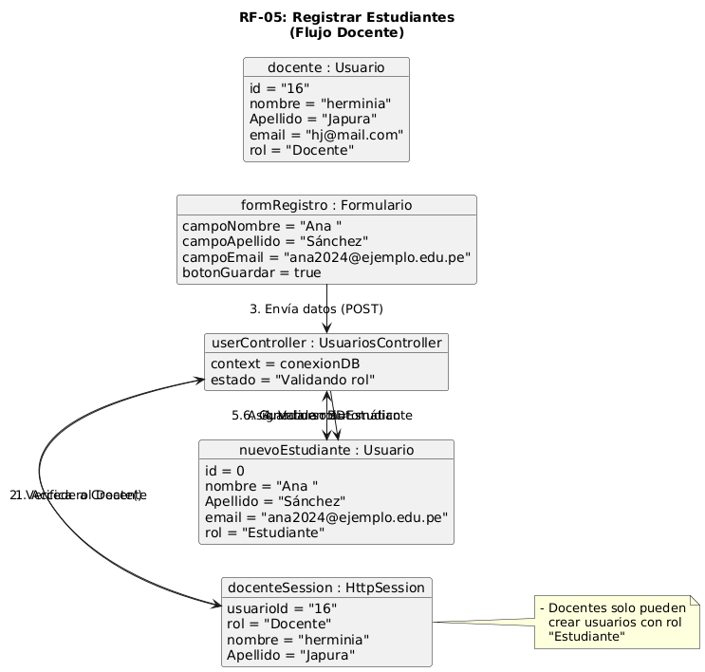

*Fuente: Elaboración propia*

* 1. **Diagrama de objetos 6 – Administrar cursos**

Figura N°23: Diagrama de objetos- Administrar cursos

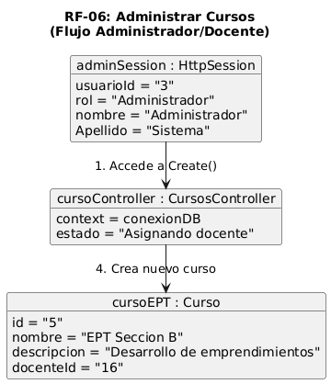

*Fuente: Elaboración propia*

* 1. **Diagrama de objetos 7 – Publicar materiales**

Figura N°24: Diagrama de objetos- Publicar materiales

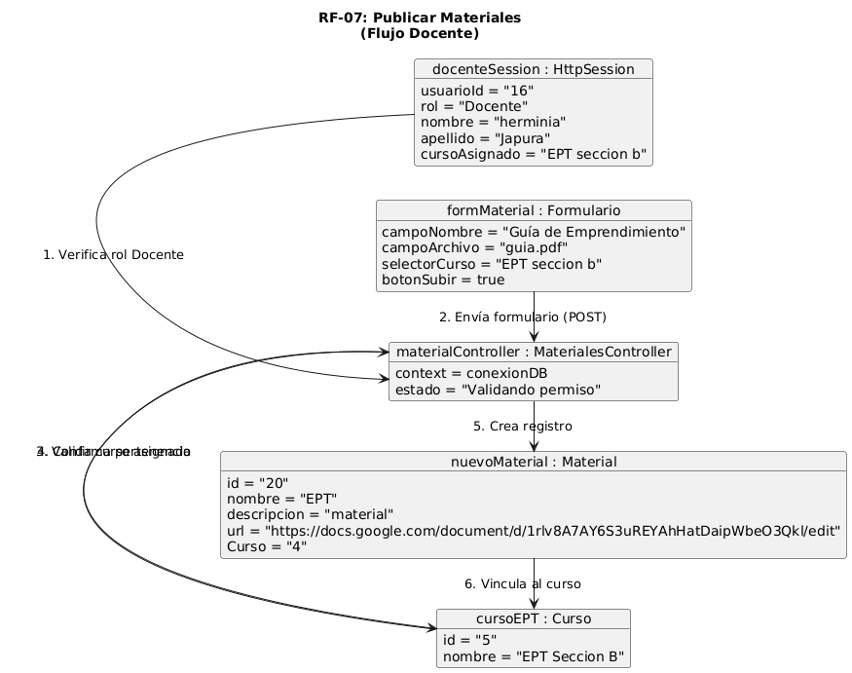

*Fuente: Elaboración propia*

* 1. **Diagrama de objetos 8 – Crear asignaciones**

Figura N°25: Diagrama de objetos- Crear asignaciones

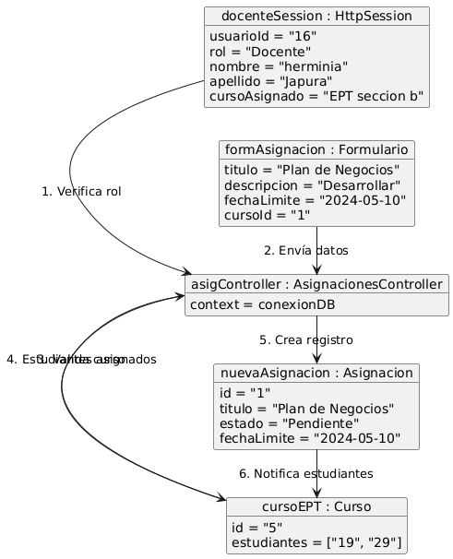

*Fuente: Elaboración propia*

* 1. **Diagrama de objetos 9 – Diseñar evaluaciones**

Figura N°26: Diagrama de objetos- Diseñar evaluaciones

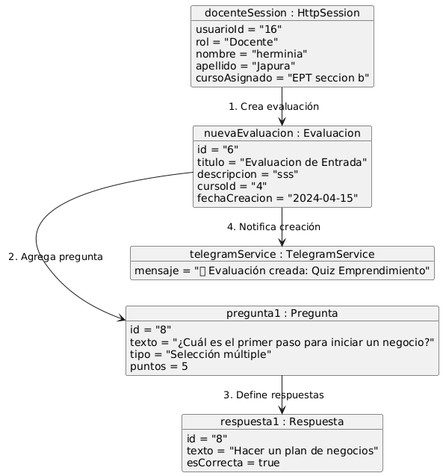

*Fuente: Elaboración propia*

* 1. **Diagrama de objetos 10 – Acceder a materiales**

Figura N°27: Diagrama de objetos- Acceder a materiales

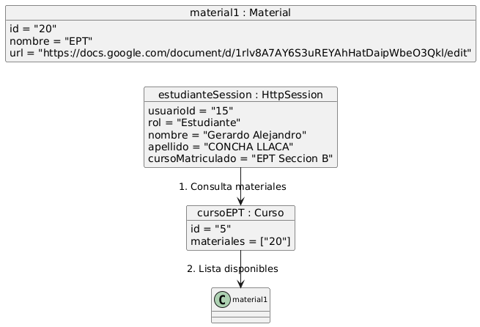

*Fuente: Elaboración propia*

* 1. **Diagrama de objetos 11 – Entregar tareas**

Figura N°28: Diagrama de objetos- Entregar tareas

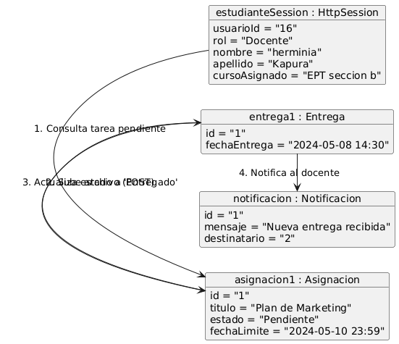

*Fuente: Elaboración propia*

* 1. **Diagrama de objetos 12 – Interactuar con Chat IA**

Figura N°29: Diagrama de objetos- Interactuar con Chat IA

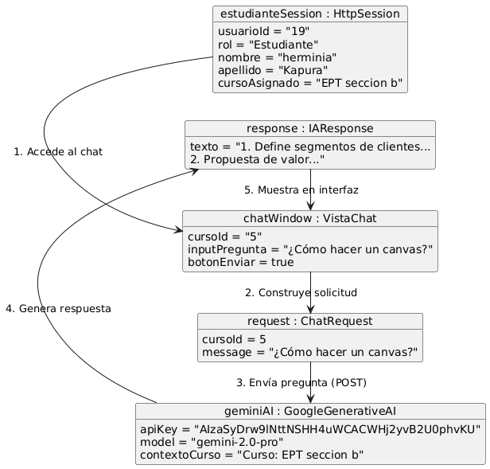

*Fuente: Elaboración propia*

* 1. **Diagrama de objetos 12 – Notificar por Telegram**

Figura N°29: Diagrama de objetos- Notificar por Telegram

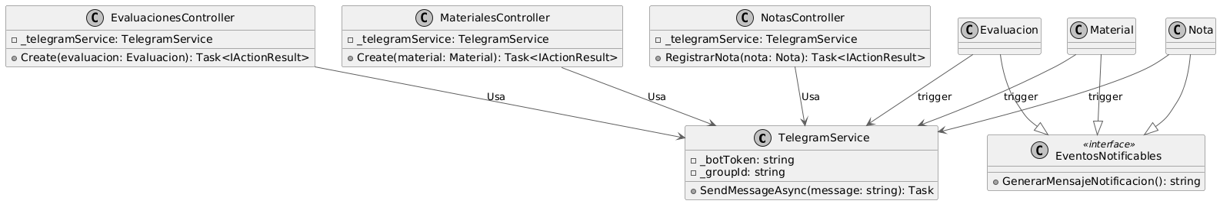

*Fuente: Elaboración propia*

### Diagrama de Clases

### 

Figura N°31: Diagrama de clases

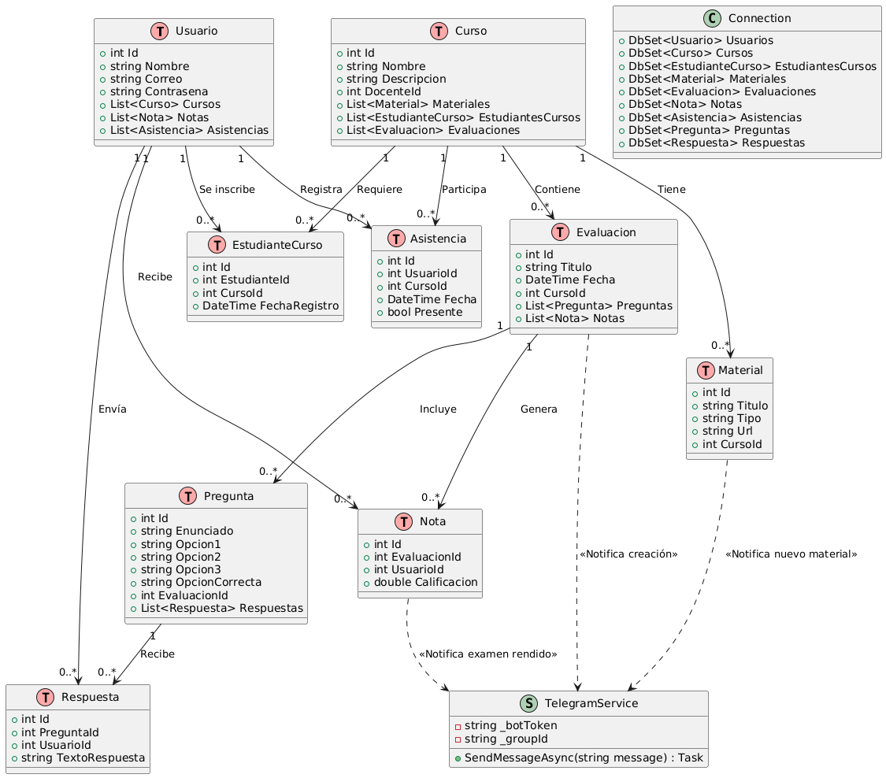

*Fuente: Elaboración propia*

### Diagrama de Base de datos (relacional o no relacional)

### 

Figura N°32: Diagrama de Paquetes

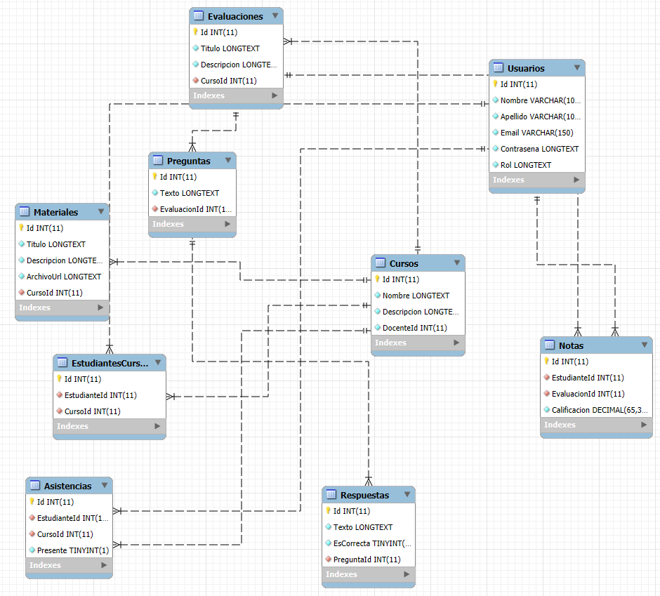

*Fuente: Elaboración propia*

**3.3 Vista de Implementación (vista de desarrollo)**

### 3.3.1 Diagrama de arquitectura software (paquetes)

Figura N°33: Diagrama de Paquetes

[-](https://www.plantuml.com/plantuml/png/VPNBRjiy48NtUWeYc__l8e0eoHTdKSH8ay2B1eNRxhHXgQbALA9SNe82HHwgw2FanKhQ7auHglNEC-VmVBoCVMsTCCwFGt4GygleWRrNri4eRZilXLEF4_jH58nXT-iTQAUaaEhvbmuz5ZxUWXGMsCN-xhBahTvf9PKmp8ADgWicBDlVbJmNLwrEAnec9ytkfwaV02rLRgbRlGVf3s1E3cT2w_cdG4jzjCGuTddvcls_VmXChx1OKR5AnPgATIm-_RdZZzOBeoOxjzUcrVTWdPfqOF5d8O8qkNuHsNjbNMGFHjyfeHqaomA96Y9g4kQ2YeiCyyOREm-v36VSZKgVOsKG4kGI5r_IuijiyRV2WL5YWDc0LQlV-K_3yGh7fCI4LMRWPI2I4ZemJEGENYBJYfXMU0gyJ4LUPg1Rgtejf9hqFEgwrJS60gSWOI9TvwIyrRVQ6UY3nOdWJ90S8TS4kKwGd21v1ddxA0R_3yXDgz-euvis34YRE3SvPnCVbkvKC7mN8sYaR91oGq2RHDbGiSaVr1VXTjiPFbx52NTWX7J-FBLHp7PRZAqmeQA4Aajuc9pwhEJVJuA7MKUHOOV9i0ymG6_4Y44r1jKKH2Fy7zl3WCj3lCUG_Ss30rkmbpzbmK-pVXKvWeWgeOqpXaty7beq8VDjUfVp0dmJBmIqQXJXbPpQsGOxO3eU5kwee1awdT1LwXVq9cPRl9bj5K_5DUWk_biKlm40)

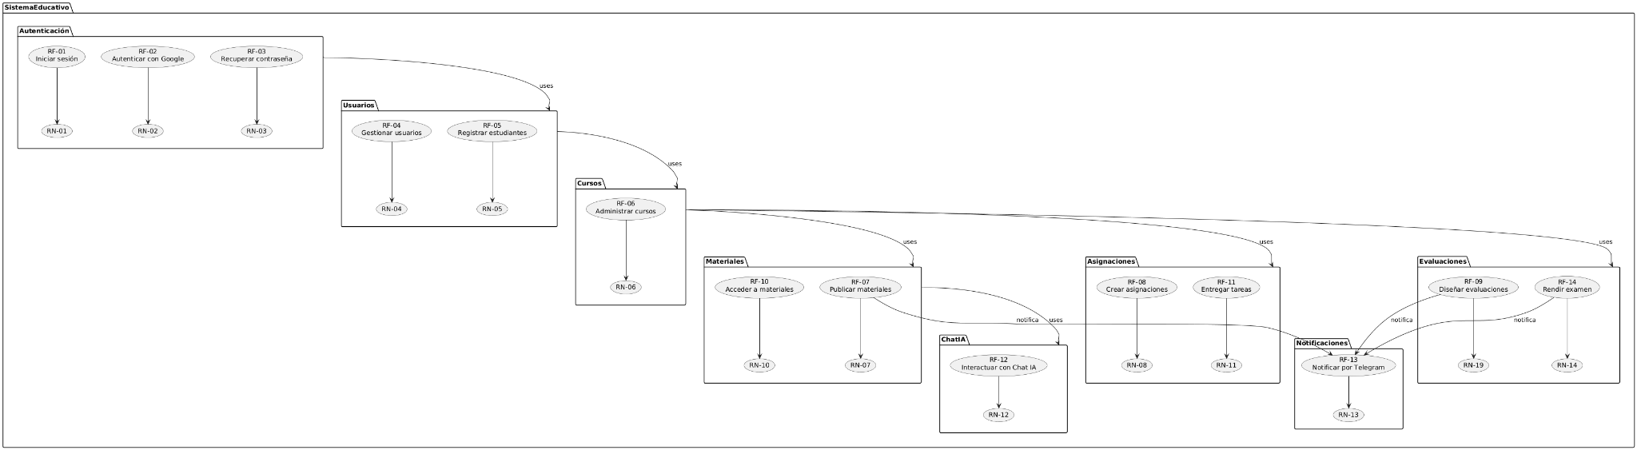

Fuente: Elaboración propia

### 3.3.2 Diagrama de arquitectura del sistema (Diagrama de componentes)

Figura N°34: Diagrama de Paquetes

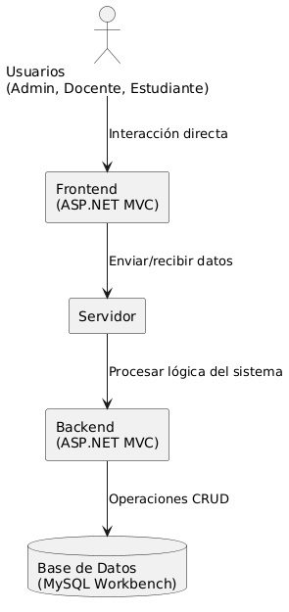

Fuente: Elaboración propia

**3.4 Vista de procesos**

### 3.5.1 Diagrama de Procesos del sistema (diagrama de actividad)

## **Diagrama del Proceso Actual – Diagrama de actividades**

* **Proceso Manual de Enseñanza y Aprendizaje**

Figura 35: Proceso manual de enseñanza y aprendizaje

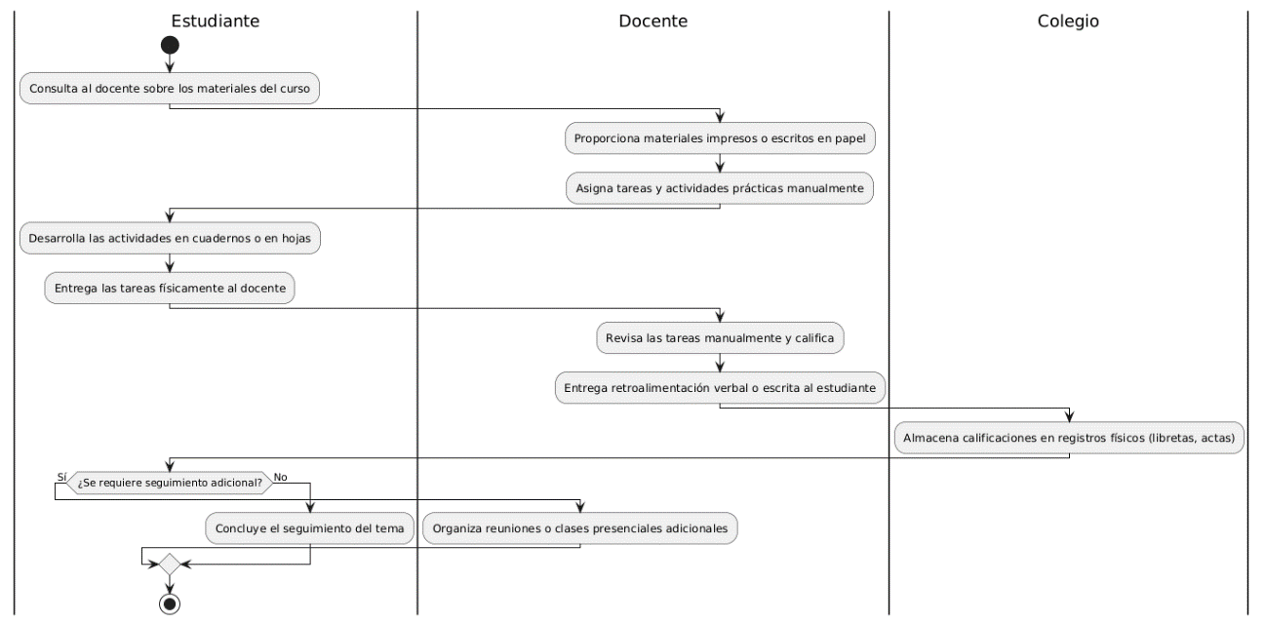

Fuente: Elaboración propia.

## **Diagrama del Proceso Propuesto – Diagrama de actividades Inicial:**

* **Proceso Propuesto para la Gestión de enseñanza y aprendizaje en el Sistema Web**

Figura N°36: Proceso propuesto para la gestión de enseñanza y aprendizaje en el Sistema Web

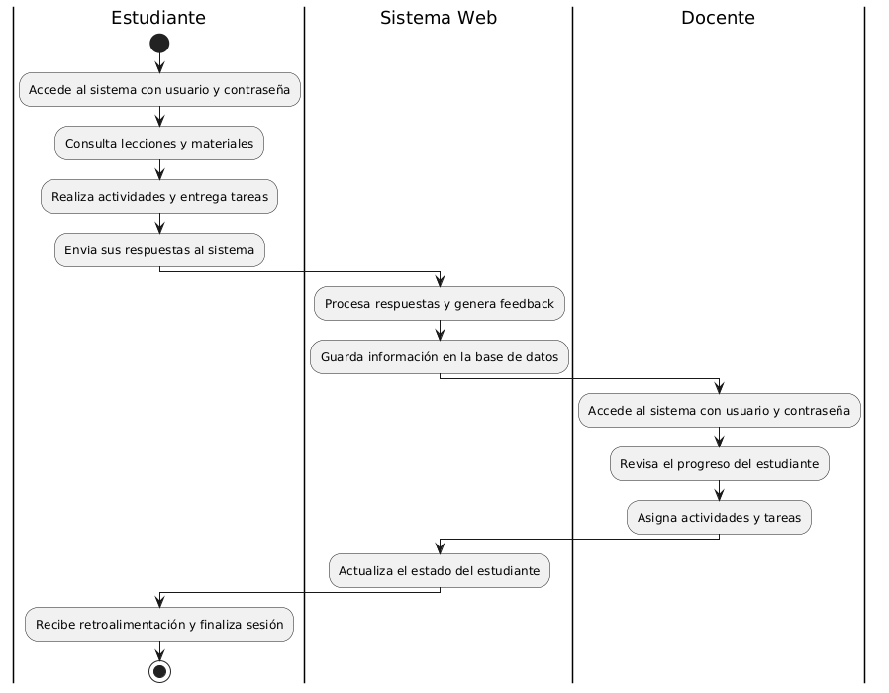

Fuente: Elaboración propia.

**3.5 Vista de Despliegue (vista física)**

### 3.5.1 Diagrama de despliegue

Figura N°37: Diagrama de despliegue para la gestión de enseñanza y aprendizaje en el Sistema Web

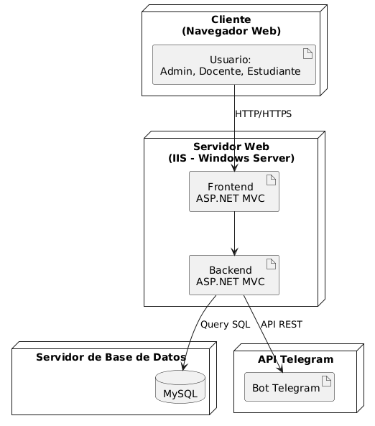

Fuente: Elaboración propia.

# **4. ATRIBUTOS DE CALIDAD DEL SOFTWARE**

Los Atributos de Calidad (QAs) son propiedades medibles y evaluables de un sistema, utilizadas para determinar el grado en que el sistema satisface las necesidades de los stakeholders. Los QAs no son funcionales, sino que se enfocan en la eficiencia, seguridad, usabilidad y otros aspectos clave del sistema.

La funcionalidad de un sistema puede cumplirse de manera correcta, pero si no satisface sus atributos de calidad, su adopción y desempeño pueden verse afectados. En este sentido, los QAs permiten asegurar que el sistema no solo cumpla con los requerimientos funcionales, sino que también sea confiable, seguro, eficiente y mantenible a lo largo del tiempo.

A continuación, se describen los principales atributos de calidad aplicados al sistema:

**Escenario de Funcionalidad**

**Funcionalidad**

El sistema debe proporcionar herramientas interactivas y recursos educativos alineados con el curso de Educación para el Trabajo, garantizando que todas las funciones sean accesibles y seguras.

* Fuente: Estudiante, docente
* Estímulo: Uso de funcionalidades del sistema (evaluaciones, materiales, foros, etc.)
* Entorno: Operación normal
* Artefacto: Plataforma educativa
* Respuesta: Garantizar que todas las funcionalidades estén operativas y accesibles
* Medida de la Respuesta: 99% de operatividad sin errores críticos
* Atributo de Calidad afectado: Funcionalidad

**Escenario de Usabilidad**

**Usabilidad**

El sistema debe ser intuitivo, con una interfaz accesible, permitiendo que estudiantes y docentes aprendan a utilizarlo en menos de 30 minutos.

* Fuente: Estudiante, docente
* Estímulo: Interacción con la plataforma
* Entorno: Uso normal del sistema
* Artefacto: Plataforma educativa
* Respuesta: Facilidad de uso y rápida adaptación
* Medida de la Respuesta: Aprendizaje del uso en menos de 30 minutos
* Atributo de Calidad afectado: Usabilidad

**Escenario de confiabilidad**

**Confiabilidad**

Se debe garantizar la seguridad e integridad de los datos, evitando pérdidas de información y accesos no autorizados.

* Fuente: Usuario del sistema
* Estímulo: Intento de acceso o manipulación de datos
* Entorno: Operación normal y posibles ataques
* Artefacto: Base de datos y sistema de autenticación
* Respuesta: Protección de la información y bloqueo de accesos no autorizados
* Medida de la Respuesta: 100% de los intentos de acceso no autorizado bloqueados
* Atributo de Calidad afectado: Confiabilidad

**Escenario de rendimiento**

**Rendimiento**

La carga de materiales educativos y evaluaciones debe realizarse en menos de 2 segundos para evitar interrupciones en el aprendizaje.

* Fuente: Estudiante, docente
* Estímulo: Solicitud de carga de contenido
* Entorno: Uso normal del sistema
* Artefacto: Plataforma educativa
* Respuesta: Carga rápida y fluida del contenido
* Medida de la Respuesta: Tiempo de carga menor a 2 segundos
* Atributo de Calidad afectado: Rendimiento

**Escenario de mantenibilidad**

**Mantenibilidad**

El sistema debe permitir actualizaciones y correcciones sin afectar su funcionalidad principal.

* Fuente: Administrador del sistema
* Estímulo: Aplicación de actualizaciones o parches
* Entorno: Mantenimiento del sistema
* Artefacto: Código y base de datos del sistema
* Respuesta: Actualización sin interrupción del servicio
* Medida de la Respuesta: 99% de disponibilidad durante actualizaciones
* Atributo de Calidad afectado: Mantenibilidad

**Otros Escenarios**

**Seguridad**

* El sistema debe proteger el acceso de los usuarios mediante mecanismos de autenticación seguros, evitando accesos no autorizados.
* Fuente: Usuario del sistema
* Estímulo: Intento de acceso con credenciales incorrectas
* Entorno: Operación normal
* Artefacto: Sistema de autenticación
* Respuesta: Tras tres intentos fallidos de inicio de sesión, la cuenta se bloqueará temporalmente y se enviará una notificación por correo con un enlace para recuperar la cuenta.
* Medida de la Respuesta: Notificación enviada en menos de 10 segundos
* Atributo de Calidad afectado: Seguridad